JC-20D型化学法毒物快速检测箱
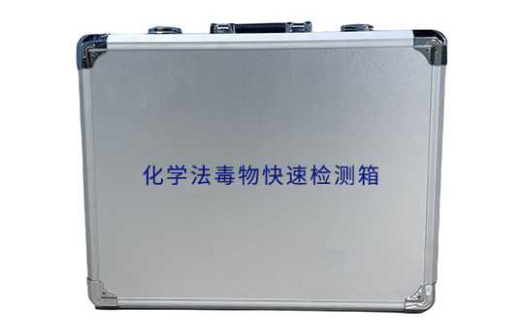
名称 | 规格 | 单位 | 数量
农药速测卡 | 20片/盒 | 盒 | 2
安妥检测试纸 （鼠药） | 40份样品用量 | 包 | 1
鼠药氟乙酰胺对照液 (乙醇介质) | 100ug/ml*1ml | 支 | 1
鼠药磷化锌筛查液 | 10份样品用量 | 支 | 1
亚硝酸盐速测管 | 20支装 | 包 | 2
亚硝酸盐对照液 | 1mg/ml*2ml | 支 | 1
甲醇速测试剂盒 | 25份样品用量 | 盒 | 1
甲醇对照液 | 1%/2ml | 支 | 1
砷速测盒 | 30份样品用量 | 盒 | 1
砷对照液 | 1mg/ml*2ml | 支 | 1
汞速测盒 | 60份样品用量 | 盒 | 1
汞对照液 | 1mg/ml*2ml | 支 | 1
重金属铅速测试剂包 | 50份样品用量 | 包 | 1
氰化物检测试剂包 | 20份样品用量 | 包 | 1
氰化物对照液 | 约50ug/ml*2ml | 支 | 1
食用油酸价、过氧化值速测试纸 | 各10片 | 套 | 1
桐油鉴别试剂 | 20份样品用量 | 盒 | 1
桐油对照品 | 5ml | 支 | 1
矿物油鉴别试剂 | 10份样品用量 | 盒 | 1
黄曲霉毒素B1速测卡 | 5次测定用量 | 盒 | 1
水溶性非食用色素快速筛查盒 | 50份样品试剂用量 | 盒 | 1
非食用色素孔雀石绿对照液 | 1mg/ml×5ml | 瓶 | 1
非食用色素俾士麦棕对照液 | 1mg/ml×5ml | 瓶 | 1
非食用色素碱性橙Ⅱ(王金黄)对照液 | 0.2mg/ml×5ml | 瓶 | 1
非食用色素罗丹明B对照液 | 1mg/ml×5ml | 瓶 | 1
肉类新鲜度（挥发性盐基氮）速测包 | 50次测定用量 | 包 | 1
游离矿酸检测试纸 (两种试纸) | 各40片 | 套 | 1
食醋总酸速测液 | 约30份样品用量 | 袋 | 1
农药速测卡 | 20片/盒 | 盒 | 2
安妥检测试纸 （鼠药） | 40份样品用量 | 包 | 1
鼠药氟乙酰胺对照液 (乙醇介质) | 100ug/ml*1ml | 支 | 1
鼠药磷化锌筛查液 | 10份样品用量 | 支 | 1
亚硝酸盐速测管 | 20支装 | 包 | 2
亚硝酸盐对照液 | 1mg/ml*2ml | 支 | 1
甲醇速测试剂盒 | 25份样品用量 | 盒 | 1
甲醇对照液 | 1%/2ml | 支 | 1
砷速测盒 | 30份样品用量 | 盒 | 1
砷对照液 | 1mg/ml*2ml | 支 | 1
汞速测盒 | 60份样品用量 | 盒 | 1
汞对照液 | 1mg/ml*2ml | 支 | 1
重金属铅速测试剂包 | 50份样品用量 | 包 | 1
氰化物检测试剂包 | 20份样品用量 | 包 | 1
氰化物对照液 | 约50ug/ml*2ml | 支 | 1
食用油酸价、过氧化值速测试纸 | 各10片 | 套 | 1
桐油鉴别试剂 | 20份样品用量 | 盒 | 1
桐油对照品 | 5ml | 支 | 1
矿物油鉴别试剂 | 10份样品用量 | 盒 | 1
黄曲霉毒素B1速测卡 | 5次测定用量 | 盒 | 1
非食用色素孔雀石绿对照液 | 1mg/ml×5ml | 瓶 | 1
非食用色素俾士麦棕对照液 | 1mg/ml×5ml | 瓶 | 1
非食用色素碱性橙Ⅱ(王金黄)对照液 | 0.2mg/ml×5ml | 瓶 | 1
非食用色素罗丹明B对照液 | 1mg/ml×5ml | 瓶 | 1
肉类新鲜度（挥发性盐基氮）速测包 | 50次测定用量 | 包 | 1
游离矿酸检测试纸 (两种试纸) | 各40片 | 套 | 1
食醋总酸速测液 | 约30份样品用量 | 袋 | 1

聚创环保为您提供全面的技术支持和完善的售后服务！详情咨询：0532-67705302

